**I.Esenta modelului calitatii software si aplicabilitatea sa.**

Modelele calității software sunt realizate cu scopul de a permite dezvoltatorilor o înțelegere mai clară a prevenirii defectelor în dezvoltarea software, creșterea vitezei și consistenței dezvoltărilor software.

Modelele cunoscute, întâlnite în literatura de specialitate, valorifică experiența câștigată în elaborarea unor proiecte, și, plecându-se de la anumite necesități practice ale aplicațiilor și de la un set inițial de caracteristici, prin rafinare, ordonare și diminuarea redundanțelor, se ajunge la construirea unei arborescențe a caracteristicilor.

Modelul de calitate consta dintr-un set de caracteristici si sub-caracteristici, precum si relatiile dintre ele, care furnizeaza baza pentru specificarea cerintelor si evaluarea calitatii componentei sau sistemului software. Exista mai multe modele de calitate propuse pana acum.

Cel mai cunoscut este modelul McCall(anexa 1), propus de catre McCall si Joseph in

1978. Ei au impartit atributele in trei categorii:

* Operatii asupra produsului soft;
* Revizuiri ale softului;
* Tranzitia produsului soft.

Ei au propus un set de 11 caracteristici pentru aceste categorii.

Al doilea model propus a fost modelul Boehm(anexa 2), model ce include si

caracteristicile hardware, documentatia si alte aspecte.

Alt model propus este FURPS(anexa 3), model ce descompune calitatea in doua

categorii:

- Cerinte functionale: definesc intrarile si iesirile dorite;

- Cerinte non-functionale: definesc factori precum: utilizabilitatea,

fiabilitatea

Modelul Dromey(anexa 4) a adaugat inca doua caracteristici: re-utilizabilitatea si

maturitatea.

Modelele descrise sunt învechite, scoase din uz, dar întrunite în SQuaRE.

**II. Esenta metodei de Imbunatatire a calitatii si la ce se aplica acest instrument al MC.**

Procesul de imbunatatire, ultima etapa din procesul de management a calitatii, consta in dobandirea unui nivel de randament superior celui existent anterior, este un concept de progres ce conduce organizatia spre calitate. Imbunatatirea poate fi aplicata atat caracteristicilor unui produs cat si serviciilor cu scopul reducerii erorilor si defectelor.

In faza de planificare se stabilesc obiectivele ce se doresc a fi indeplinite. Apoi, dupa ce planul a fost realizat, se controleaza rezultatele si se compara cu obiectivele planificate.

Atunci se va putea spune daca obiectivele au fost atinse sau, dimpotriva, exista disfunctionalitate intre unele si celelalte. Incepând din acel moment, se initiaza faza de imbunatatire, in care se vor analiza cauzele acestor disfunctionalitati si se vor genera solutiile oportune pentru a le corecta, realizând o noua planificare si reincepând ciclul. Insa nu este obligatoriu sa se constate o necorelare intre obiective si rezultate pentru a se pune problema imbunatatirii. Este posibil, si chiar recomandabil din perspectiva imbunatatirii continue, ca, desi atinse scopurile propuse, sa se ia decizia de a imbunatati randamentul, formulându-se obiective mai ambitioase. Se poate intâmpla si ca obiectivele, desi s-au realizat din plin, sa nu fie in concordanta cu expectativele si necesitatile actuale ale clientilor, ceea ce ar presupune o noua planificare care sa includa si noile elemente.

**III.cum se realizeaza principiul SMC  ‘Imbunatatirea calitatii’**

Pentru realizarea principiul de SMC putem utiliza conceptele Deming cum ar fi:

1.Sistemul cunoasterii aprofundate- Înţelegerea conceptului cunoaşterii aprofundate este critică pentru înţelegerea modului de abordare a calităţii de către Deming, care consideră că nu există nici un substitut pentru cunoaştere, nici chiar munca din greu sau cele mai mari eforturi. Fără cunoaşterea aprofundată, acţiunile manageriale pot cauza disfunctionalităţi şi confuzii.

2.Ciclul Pan-Do-Check-Act(Planifică –Desfășoară-Controlează-Asigură)- îmbunătăţirea continuă este obligaţia managementului să

îmbunătăţească permanent şi în mod constant sistemul de producţie şi de servicii.

3.Programul de 14 puncte - pot fi aplicate în orice organizaţie, indiferent de mărimea sau natura afacerii. Acest program furnizează baza pentru iniţierea şi susţinerea unei transformări organizaţionale

în scopul concentrării eforturilor pentru obţinerea unui nivel maxim al satisfacţiei clientului

prin intermediul calităţii.

**Anexe**

**Anexa 1**

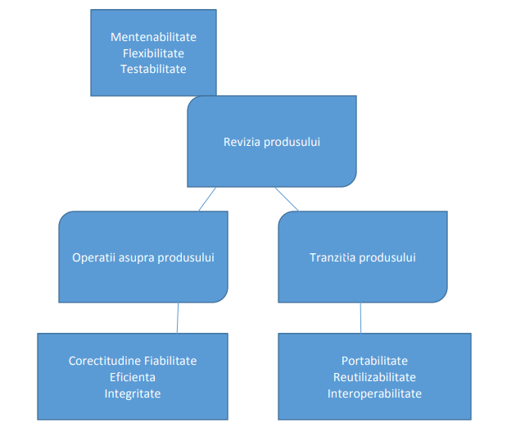

**Anexa 2**

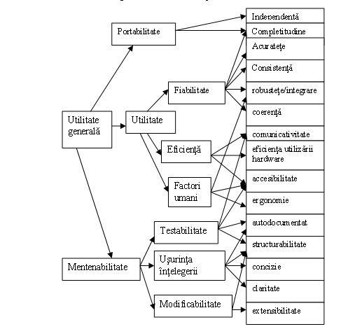

**Anexa 3**

Functionalitate: seturi de caracteristici, capabilitati si securitate;

- Utilizabilitate: include factori ce tin de estetica, consistenta interfetei

cu utilizatorul , meniu de help, asistent de configurare(wizard),

documentatia aferenta aplicatiei/produsului software si alte materiale

ajutatoare;

- Fiabilitatea(Reliability): frecventa si severitatea defectarilor,

posibilitatea de revenire din eroare, predicitibilitatea;

- Performanta: impune conditii de functionare precum viteza, eficienta,

rate binare de transfer, timpul de raspuns, nivelul de utilizare a

resurselor;

- Suportabilitatea: include testabilitatea, extensibilitatea, adaptabilitatea,

mentenabilitatea, gradul de configurare.

Criteriile enumerate de FURPS se impart in doua categorii: functionale

(F) si non-functionale(URPS). Ambele categorii de criterii pot fi utilizate

atat in faza de formulare a cerintelor, cat si pentru evaluarea calitatii

produsului.

**Anexa 4**

